Тема: Організація грошових розрахунків підприємства

- Грошовий оборот і система розрахунків підприємства.
- Порядок відкриття рахунку в установі банку.
- Безготівкові розрахунки та їх форми.
- Готівкові розрахунки.
- Платіжна дисципліна та санкції за її порушення.

Мета вивчення:
Після вивчення теми 1 студент повинен знати:
- в чому полягає призначення і функції грошових розрахунків;
- які існують форми готівкових та безготівкових розрахунків;
- як здійснюється державне регулювання грошових розрахунків.

- Грошовий оборот і система розрахунків підприємства

В процесі господарської діяльності на підприємстві здійснюються різноманітні розрахунки і платежі. Платежі також виникають в результаті розподілу та перерозподілу грошових коштів.
Грошові кошти – кошти у вигляді грошей, які знаходяться в касі підприємства, на рахунках в установах банку, в акредитивах, у підзвітних осіб тощо.
Джерела надходження грошових коштів:
- виручка від реалізації продукції (робіт, послуг);
- бюджетні асигнування, дотації, субвенції;
- виручка від ліквідації основних засобів, реалізації непотрібного майна;
- страхові відшкодування;
- продаж валют;
- здача майна в оренду;
- фінансова допомога, відсотки, пеня, штраф, недоїмка;
Грошовий оборот – це сукупність усіх платежів, які є виявленням сутності грошей в русі. Він охоплює процеси розподілу і обміну. Прямі та зворотні зв’язки між стадіями виробництва і споживання здійснюються за допомогою грошового обороту.

СХЕМА КЛАСИФІКАЦІЇ БЕЗГОТІВКОВИХ РОЗРАХУНКІВ ЗА ОЗНАКАМИ
Ознака
Суть розрахунків
- Призначення платежу
- Розрахунки за товарними операціями
- Розрахунки за нетоварними операціями

- Місце проведення безготівкових розрахунків
- Внутрідержавні
- Міждержавні

- За способом реалізації
- Прямі
- Транзитні

4. За способом одержання платежу
4.1. Гарантовані
  - Негарантовані
Розрахунки за нетоварними операціями пов'язані з фінансовими операціями: з кредитною системою, з бюджетами різних рівнів, зі сплатою фінансових санкцій. Ці розрахунки здійснюються після реалізації продукції, тобто за результатами завершення кругообороту коштів підприємства.
Відповідно до місця проведення безготівкові розрахунки поділяють на
- внутрідержавні (або місцеві), що здійснюються в межах одного населеного пункту)
- міждержавні, які здійснюються між господарськими суб'єктами, котрі перебувають на терені різних держав.
За способом реалізації продукції безготівкові розрахунки можуть бути:
- прямими, які здійснюються безпосередньо між постачальниками;
- транзитними, які здійснюються за наявності проміжних суб'єктів (структур).
За способом отримання платежу безготівкові розрахунки поділяються на
- гарантовані, тобто такі, що забезпечують гарантію платежу за рахунок депонування коштів,
- негарантовані, за яких платіж не гарантується.
Організація розрахунків передбачає їх здійснення записом (перерахуванням) коштів з рахунка покупця (платника коштів) на рахунок постачальника (отримувача коштів) або заліком взаємних розрахунків між покупцем і постачальником продукції.
За економічним змістом організація безготівкових розрахунків виходить за межі суто технічних операцій, пов'язаних зі списанням і зарахуванням коштів на рахунки клієнтів у банківській установі.
Форми безготівкових розрахунків бувають різні, ці форми пов'язані з використанням різних видів розрахункових документів.
Розрахункові документи готує постачальник або платник, а в окремих випадках - банк. Розрахунковий документ - це відповідно оформлений документ на переказ грошових коштів.
Для здійснення безготівкових розрахунків можуть застосовуватись такі платіжні документи (інструменти):
- платіжне доручення;
платіжна вимога-доручення;
- платіжна вимога;
- розрахунковий чек;
- акредитив;
- вексель.
Розрахункові платіжні документи складаються на бланках, у форми яких визначено Інструкцією про безготівкові розрахунки в Україні в національній валюті», затвердженою Постановою Правління НБУ№135 від 29.03.2001 року (зі змінами і доповненнями).
Розрахунковий документ (за винятком розрахункового чека) виписують у кількості примірників, потрібній для всіх учасників безготівкових розрахунків (але не менше двох) з використанням технічних засобів (електронно-обчислювальних та друкарських машин).
Розрахункові документи можуть подаватися до банку як на паперових носіях, так і у вигляді електронних розрахункових документів програмно-технічного комплексу «клієнт - банк».
Списання коштів з рахунків платника здійснюється на підставі першого примірника розрахункового документа, який залишається на зберіганні в банку платника. Інші примірники розрахункового документа (за винятком розрахункових чеків) банк передає платнику.
Організація безготівкових розрахунків у господарському обороті регулюється нормативно-правовими актами Національного банку. Національний банк України виступає як методичний центр з розробки форм і засобів розрахунків у народному господарстві, правил документообороту, організації банківського контролю за проведенням розрахунків.
За переходу до ринкових відносин організація безготівкових розрахунків повинна активно сприяти виконанню таких завдань:
- удосконалення комерційного розрахунку на підприємстві;
- оптимізація форм і способів безготівкових розрахунків;
- підвищення відповідальності підприємств за своєчасне і в повному обсязі здійснення платежів за всіма зобов'язаннями;
- постійний пошук нових механізмів організації безготівкових розрахунків, які б дали змогу на економічній основі подолати негативні процеси в грошовій сфері;
- зміцнення договірної дисципліни;
- прискорення обороту коштів.

Для створення ефективної системи безготівкових розрахунків принципове значення має з'ясування основних нормативних положень, які б регулювали безготівкові розрахунки і максимально сприяли прискоренню народногосподарського обороту.
Виділяють такі головні принципи організації безготівкових розрахунків:
1. Стосується обов'язкового зберігання підприємствами та установами грошових коштів на рахунках в установах банку (за винятком перехідних залишків у касі). Правовою
базою для реалізації цього принципу є угода між підприємством і банком про розрахунково-касове обслуговування.
2. Підприємствам надається право вибору установи банку для відкриття рахунків усіх видів(за згодою банку).
3. Принцип самостійного (без участі банків) вибору підприємствами форми розрахунків і способу платежу та широкого використання їх у своїх договорах і угодах. Платники й
одержувачі коштів контролюють своєчасне проведення розрахунків і претензій, що виникають, розглядають їх у встановленому претензійно-позовному порядку без участі банківських установ. Установи банків можуть тільки порадити своїм клієнтам застосувати ту чи ту форму розрахунків з огляду на специфіку діяльності та конкретні умови розрахунків. Спосіб платежу характеризує порядок списання коштів з рахунків платника. У сучасній системі безготівкових розрахунків суб'єкти господарювання використовують два основні способи платежу:
— перерахування коштів з банківського рахунка постачальника на рахунок одержувача коштів через відповідні записи;
- зарахування взаємних вимог платника й одержувача коштів.
4. Кошти з рахунків клієнтів банки списують тільки з доручення власників цих рахунків, як звичайно, за згодою (акцептом) платника (власника рахунка) після перевірки виконання постачальником договірних умов. У разі порушення умов договору платник може відмовитися від оплати розрахункових документів, про що повідомляє постачальника. Цей принцип організації безготівкових розрахунків доводить провідну роль споживача (покупця товару) в системі ринкових відносин. Платник може давати доручення про списання коштів зі свого рахунка формі електронного розрахункового документа, якщо це передбачено договором.
5. Поточні рахунки підприємствам—суб'єктам підприємницької діяльності відкривають установи банків тільки за умови повідомлення про це податкового органу.
6. Розрахунки з покупцями за товарно-матеріальні цінності і послуги проводяться здебільшого після відвантаження продукції або надання послуг. Максимальне наближення моменту проведення платежу до терміну відвантаження товарів — обов'язкова умова забезпечення економічності й ефективності безготівкових розрахунків. Оплата товарів (робіт, послуг) після їх відвантаження (виконання) без затримки платежу свідчить про платоспроможність підприємств і ефективну розрахунково-платіжну дисципліну в народногосподарському обороті країни.
7. Платежі здійснюються в межах залишків коштів на рахунках платника або в межах наданого банківського кредиту.
8. Розрахунки між суб'єктами підприємницької діяльності проводяться переважно в безготівковій формі. Готівкові розрахунки можуть застосовуватися в міжгосподарських
взаємовідносинах, якщо це невеликі за сумою платежі (до десяти тисяч), а також у разі витрат на внутрігосподарські потреби. Розмір таких витрат обмежений. За розрахунків готівкою отримувач коштів повинен дотримуватись установлених правил, а саме: суму отриманої готівки провести через касову книгу і повернути її повному обсязі на свій рахунок у банк у разі невикористання.

- Порядок відкриття рахунку в установі банку.

Поточний рахунок в іноземній валюті відкривається підприємству для проведення розрахунків у безготівковій та готівковій іноземній валюті в разі здійснення поточних операцій.
Розподільчий рахунок призначений для попереднього зарахування коштів у іноземній валюті. Кошти, які були зараховані на розподільчий рахунок і не підлягають продажу на міжбанківському валютному ринку України, розподіляються за призначенням. Гривневий еквівалент коштів в іноземній валюті, які були зараховані на розподільчий рахунок і згідно з чинним законодавством України підлягають продажу на міжбанківському валютному ринку, у встановленому порядку зараховується на поточний рахунок.
Бюджетний рахунок відкривається підприємствам, яким виділяються кошти з державного або місцевого бюджетів для цільового їх використання.
Депозитний (вкладний) рахунок відкриваються в будь-якій установі банку власникові рахунку на певний конкретний строк. Кошти на депозитні рахунки переказуються з поточного рахунку і після закінчення строку зберігання повертаються на нього ж. Відсотки за депозитними вкладами перераховуються на поточний рахунок або зараховуються на поповнення депозиту. Проведення розрахункових операцій та видача коштів готівкою з депозитного рахунка забороняється.
Кредитні рахунки в іноземній валюті відкриваються юридичним особам резидентам та нерезидентам уповноваженим банком у порядку, визначеному відповідним договором. Кредитні рахунки призначені для обліку кредитів, наданих способом оплати розрахункових документів чи переказом кредитних коштів на поточний рахунок позичальника відповідно до умов кредитної угоди.
Для відкриття поточного рахунку підприємства подають установам банків такі документи:
- заяву на відкриття рахунку, підписану керівником та головним бухгалтером;
- копію свідоцтва (засвідчену нотаріально) про державну реєстрацію в органі державної виконавчої влади або іншому органі, уповноваженому здійснювати державну реєстрацію;
- копію статуту (засвідчену нотаріально);
- копію документа, що підтверджує взяття підприємства на податковий облік;
- картка зі зразками підписів осіб, яким надане право розпорядження рахунком та підписання розрахункових документів зі зразком відбитка печатки;
- копію документа про реєстрацію в органах Пенсійного фонду України (засвідчену нотаріально).
Для відкриття поточного рахунка в іноземній валюті підприємство подає в банк ті самі документи, що і для відкриття поточного рахунка в національній валюті. Коли поточний рахунок в іноземній валюті відкривається в тому самому банку, де відкрито поточний рахунок у національній валюті, підприємство подає тільки заяву про відкриття рахунка та картки зі зразками підписів і відбитком печатки.
За реорганізації підприємства (злиття, перетворення, відокремлення) необхідно переоформити рахунок. Для цього підприємство подає в установу банку такі самі документи, що і в разі створення підприємства. Якщо змінено назву підприємства, в установу банку подається заява власника рахунка, нова копія свідоцтва про державну реєстрацію та зміни до установчих документів. У разі зміни характеру діяльності власника рахунка в банк подається новий статут (положення).
Коли підприємство ліквідується, його основний рахунок переоформлюється на ім'я ліквідаційної комісії, для чого подається рішення про ліквідацію підприємства і нотаріально засвідчена картка зі зразками підписів уповноважених членів ліквідаційної комісії та відбитком печатки підприємства, що ліквідується. Ліквідаційна комісія вживає заходів для закриття додаткових рахунків.

3. Безготівкові розрахунки та їх форми

Платіжне доручення - - розрахунковий документ, що містить письмове доручення платника банку, котрий його обслуговує, про списання зі свого рахунка зазначеної суми коштів та її перерахування на рахунок одержувача. v
Доручення подається в банк не менше ніж у двох примірниках. Платник у дорученні на власне бажання може вказати дату валютування, якщо така можливість передбачена договором про розрахунково-касове обслуговування та якщо порядок виконання таких доручень визначено угодою між банками, що обслуговують платника й одержувача. Дата валютування - - це дата, починаючи з якої гроші платника переходять у власність отримувача. Банк, що обслуговує отримувача, зобов'язаний зарахувати кошти на рахунок отримувача в операційний день, дата якого збігається з датою валютування.
Доручення приймаються до виконання банками протягом десяти календарних днів з дня виписки. День оформлення платіжного доручення не враховується.
Банки беруть до виконання доручення від платників тільки в межах наявних на їхніх рахунках коштів. Однак договір між банком та платником може передбачати приймання та виконання доручень клієнта у разі браку (недостатності) коштів на його рахунках.
Платіжні доручення застосовуються в розрахунках за платежами товарного і нетоварного характеру.
Розрахунки дорученнями можуть здійснюватись:
- за фактично відвантажену (продану) продукцію (виконані роботи, надані послуги тощо);
- у порядку попередньої оплати (якщо це обумовлено договором);
- для завершення розрахунків за актами звірки взаємної заборгованості підприємств;
- для перерахування підприємствами сум, які належать фізичним особам (заробітна плата, пенсії тощо), на їхні рахунки в банках;

Оформляючи платіжне доручення, платник надає повну інформацію про платіж та документи, на підставі яких здійснюється перерахування коштів одержувачу. Ця інформація наводиться
в реквізиті платіжного доручення «Призначення платежу». Банк перевіряє заповнення цього реквізиту тільки за зовнішніми ознаками.
Розрахунки платіжними дорученнями виконуються за схемою,
наведеною на рис. 1.1.
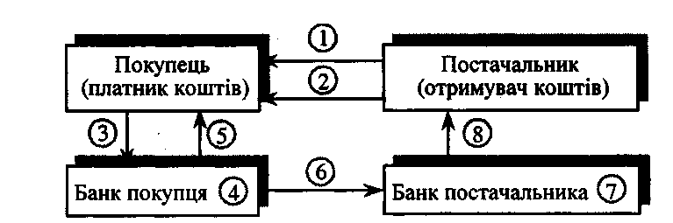
Рис. 1.1. Розрахунки платіжними дорученнями:
1 — постачальник відвантажує продукцію (виконує роботи, послуги); 2 — постачальник виставляє рахунок-фактуру за продукцію, роботи, послуги; 3 — покупець подає до банку, що його обслуговує, платіжне доручення; 4 — банк покупця списує з його рахунка кошти; 5 — банк покупця повідомляє покупця — власника рахунка про списання коштів; 6 — банк покупця передає електронним зв'язком або надсилає платіжне доручення на відповідну суму до банку постачальника; 7 — банк постачальника (отримувача коштів) зараховує кошти на рахунок постачальника; 8 — банк постачальника повідомляє постачальника про надходження коштів на розрахунковий рахунок випискою з розрахункового рахунка.

Платіжні вимоги-доручення — це комбінований розрахунковий документ, який складається з двох частин. Верхня частина — вимога підприємства-постачальника до підприємства покупця сплатити вартість товару, виконаних робіт чи послуг. Нижня частина — доручення покупця (платника грошових коштів) банку, який його обслуговує, перерахувати належну суму коштів з його рахунка на рахунок постачальника, Цей розрахунковий документ заповнює постачальник (отримувач грошових коштів) і направляє покупцеві (платнику коштів), Покупець (платник коштів), коли він згоден оплатити товар (роботи, послуги),
заповнює нижню частину цього документа і направляє його у свій банк (банк, який його обслуговує) для переказу акцептованої суми на розрахунковий рахунок постачальника.
Платіжні вимоги-доручення використовуються переважно в міжміських розрахунках за відвантажені товарно-матеріальні цінності, виконані роботи, надані послуги, їх не застосовують у розрахунках претензійного характеру навіть тоді, коли вони випливають з реальних відносин щодо поставки товарів і надання послуг.
Розрахунки платіжними вимогами-дорученнями можуть бути з акцептом чи без акцепту.
Платники мають право повністю відмовитися від акцепту платіжної вимоги-доручення в таких випадках:
- коли товари (послуги) не було замовлено;
- коли товари відвантажено не на погоджену адресу;
- коли їх доставлено з порушенням строку; коли вони недоброякісні, некомплектні;
- коли не узгоджено ціну товару.

Часткова відмова від акцепту платіжної вимоги-доручення можлива тоді,
- коли поряд із замовленими відвантажено і якісь додаткові товари;
- коли документально встановлено наявність недоброякісної або не укомплектованої частини товарів;
- у разі завищення цін,
- арифметичних помилок у товарно-транспортних документах тощо.
Причиною відмови від акцепту може бути також порушення умов контрактів (угод). Про відмову від акцепту платник зобов'язаний у встановлений строк повідомити банк і постачальника, зазначивши причини відмови. Відмова від акцепту не приймається банком, якщо її недостатньо мотивовано або мотиви суперечать законодавству чи інструкціям банку. Схему розрахунку за допомогою платіжної вимоги-доручення зображено на рис. 1.2
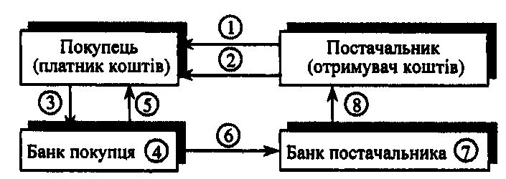
Рис. 1.2. Розрахунок платіжною вимогою-дорученням:
1 — постачальник відвантажує продукцію покупцеві; 2 — разом з документами на відвантажену продукцію постачальник передає платіжну вимогу-доручення на оплату; З — покупець передає платіжну вимогу-доручення в банк, який його обслуговує, для переказу коштів; 4 — банк покупця (платника коштів) списує І рахунка покупця кошти; 5 — банк покупця сповіщає випискою покупця -- власника рахунка про списання коштів з його розрахункового рахунка; 6 ~ банк покупця направляє в банк постачальника платіжну вимогу-доручення: 7 – банк постачальника зараховує кошти на рахунок постачальника (отримувача коштів); 8 — банк постачальника сповіщає постачальника (власника рахунка) про надходження коштів на рахунок (випискою з розрахункового рахунка)

Позитивним моментом такої форми розрахунків є те, що використання вимог-доручень підвищує відповідальність суб'єктів розрахункових відносин за організацію розрахунків через те, що
розрахункові документи пересилаються постачальником платнику, обминаючи банк. Така форма розрахунків більше ніж інші відповідає фінансовим та господарським інтересам постачальників і покупців; вона зміцнює договірні відносини в господарстві, прискорює оформлення розрахункових документів; платіж здійснюється за згодою платника після попередньої перевірки розрахункових і товарно-транспортних документів постачальника.
Недоліком розрахунків із застосуванням платіжних вимог-доручень є неможливість гарантії платежу. Несвоєчасна оплата рахунків платниками, відмова від акцепту сповільнює рух грошових коштів.

Платіжна вимога — це розрахунковий документ, що містить вимогу стягувача (або отримувача за договірного списання) до банку, що обслуговує платника, провести без погодження з платником перерахування належної суми коштів з рахунка платника на рахунок отримувача.
Платіжна вимога застосовується в разі здійснення примусового списання (стягнення) коштів на підставі рішень судів та інших державних і недержавних органів. Вона приймається банком до виконання незалежно від наявності достатнього залишку коштів на рахунку платника протягом ЗО календарних днів від дати складання.
Ці платіжні вимоги банк може виконувати частково — у межах наявної суми на рахунках платника, а в невиконаній сумі повертати разом із супровідними документами за відповідною адресою. Якщо вимога надійшла від банку стягувача, то вона повертається стягувачу через цей банк; якщо від державного виконавця або податкового органу — то безпосередньо цьому державному виконавцю або податковому органу.
Банки виконують платіжні вимоги на примусове списання (стягнення) коштів з усіх рахунків підприємств (поточних, депозитних чи відкритих за рахунок цього підприємства для здійснення розрахунків за акредитивами). Якщо до банку надійшло кілька розрахункових документів на примусове стягнення коштів, то для їх виконання дотримуються таких пріоритетів:
- платіжні вимоги, оформлені на підставі рішень судів,
- розрахункові документи на сплату платежів до бюджету,
- платіжні вимоги, оформлені на підставі інших виконавчих документів.
Розрахунковий чек — це розрахунковий документ, що містить письмове доручення власника рахунка (чекодавця) банку-емітенту, в якому відкрито його рахунок, про сплату чекодержателю зазначеної в чеку суми коштів.
Чекодавець — юридична або фізична особа, яка здійснює платіж за допомогою чека та підписує його.
Чекодержатель — підприємство, котре виступає як отримувач коштів за чеком.
Банк-емітент — банк, що видає чекову книжку (розрахунковий чек) підприємству або фізичній особі.
Розрахункові чеки використовуються тільки для безготівкових розрахунків підприємств та фізичних осіб з метою зменшення розрахунків готівкою за отримані товари (виконані роботи та надані послуги) і не підлягають сплаті готівкою.
Розрахункові чеки (чекові книжки) виготовляються на спеціальному папері Банкнотно-монетним двором Національного банку (або іншими спеціалізованими підприємствами) з дотриманням усіх обов'язкових вимог. Розрахункові чеки, які брошурують у чекову книжку на 10,20,25 аркушів, є бланками суворого обліку. Фізичні особи мають можливість використовувати розрахункові
чеки (окремі бланки) для одноразових операцій.
Для гарантованої оплати розрахункових чеків чекодавець бронює кошти на окремому рахунку «Розрахунки чеками» у банку-емітенті. Для цього разом із заявою на видачу чекової книжки чекодавець подає до банку-емітента платіжне доручення для перерахування коштів на аналітичний рахунок «Розрахунки чеками». Банк-емітент видає чекову книжку на ім'я чекодавця на суму, що не перевищує залишку коштів на рахунку чекодавця.
Строк дії чекової книжки — один рік (розрахункового чека, який видається фізичній особі для одноразового розрахунку, - три місяці).
Строк дії невикористаної чекової книжки може бути подовжено за погодженням з банком-емітентом.
Розрахунковий чек із чекової книжки пред'являється до оплати в банк чекодержателя протягом 10 календарних днів (день виписки не враховується).
Підприємствам не дозволяється обмінювати розрахунковий чек на готівку та отримувати решту із суми чека готівкою. Фізичні особи можуть обмінювати розрахунковий чек на готівку або отримувати решту готівкою, але не більше ніж 20% від суми чека,
Власник розрахункового чека повертає невикористаний розрахунковий чек до банку-емітента для зарахування суми на свій рахунок або обміну його на готівку. Повернути чекову книжку з невикористаними розрахунковими чеками її власник може з одночасним поданням до банку-емітента платіжного доручення на перерахування заброньованих коштів на свій поточний рахунок.
Банк-емітент може відмовитися від оплати розрахункового чека, якщо він заповнений з порушеннями вимог чи виписаний чекодавцем на суму більшу, ніж заброньована на рахунку «Розрахунки чеками».
Невикористані розрахункові чеки після закінчення строку дії чекової книжки або вичерпання ліміту підлягають поверненню до банку-емітента, який їх погашає. Банк може подовжити строк
дії чекової книжки або поповнити її ліміт.
У разі припинення клієнтом розрахунків користування чеками до закінчення строку дії чекової книжки та вичерпання ліміту чекодавець звертається до банку з платіжним дорученням для зарахування невикористаного залишку ліміту на той рахунок, з якого бронювались кошти. За неправильне використання розрахункових чеків відповідальність несе особисто чекодавець.
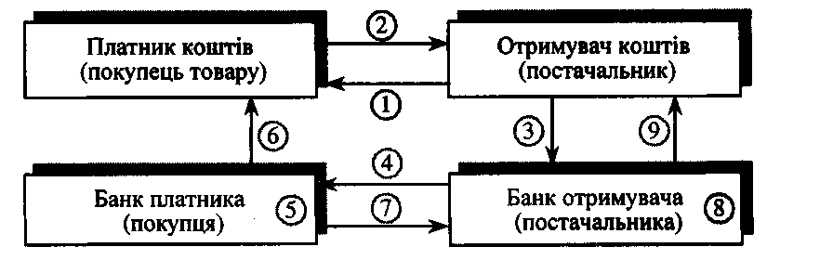
Рис. 1.3. Розрахунок чеком:
1 — постачальник передає товар покупцеві; 2 — покупець передає чек постачальнику; 3 — постачальник передає чек у свій банк; 4 — банк постачальника направляє чек для оплати в банк покупця; 5 — банк платника списує кошти з рахунка покупця товару;
6 — банк платника повідомляє платника про списання коштів; 7 — банк платника переказує банку постачальника відповідні кошти; 8 — банк постачальника зараховує кошти на рахунок постачальника; 9 — банк постачальника повідомляє постачальника про зарахування коштів на його рахунок
Чекова форма розрахунків має певні переваги. Це передовсім відносне прискорення термінів розрахунків і надходження коштів на рахунок постачальника, що сприяє зменшенню дебіторської заборгованості. Принциповими вадами такої форми розрахунків є недостатня гарантія платежу, оскільки на рахунку чекодавця може не бути потрібних коштів; неможливість розрахунків чеками на велику суму; складність оформлення чека.

Акредитив — це договір, що містить зобов'язання банку-емітента, за яким цей банк з доручення клієнта зобов'язаний виконати платіж на користь бенефіціара або доручити іншому
(виконуючому) банку здійснити цей платіж.
Акредитив є борговим зобов'язанням установи, що його відкриває. Він широко використовується як у внутрішніх, так і в зовнішніх розрахунках, оскільки акредитив — це не тільки платіжне
зобов'язання покупця, а й платіжне зобов'язання його банку.
Умови та порядок проведення розрахунків за акредитивами обумовлюються в договорі між бенефіціаром і заявником акредитива. За своєю суттю акредитив є абстрактним борговим зобов'язанням, оскільки він відокремлений від товарної операції. Усі заінтересовані сторони під час операцій з акредитивами мають справу тільки з документами, а не з товарами, послугами чи
іншими видами зобов'язань. Тому всі претензії учасників розрахунку мають бути пред'явлені без огляду на акредитив.
Банк-емітент може відкривати такі види акредитивів.
- Покритий — це акредитив, який передбачає попереднє депонування коштів. У цьому разі банк платника (банк-емітент) списує кошти з розрахункового рахунка платника і перераховує ці кошти в банк постачальника (банк-виконавець) на окремий аналітичний рахунок «Розрахунки за акредитивами».
- Непокритий — це акредитив, оплата за яким у разі тимчасового браку коштів на рахунку платника гарантується банком емітентом наданням банківського кредиту.
- Відзивний акредитив може бути змінений або анульований банком-емітентом будь-коли без попереднього повідомлення бенефіціара (наприклад, у разі недотримання умов, передбачених
договором, дострокової відмови банку-емітента від гарантування платежів за акредитивом).
- Безвідзивний акредитив може бути анульований або умови якого можуть бути змінені тільки за згоди бенефіціара, на користь якого він був відкритий, і банку-емітента. Такий акредитив
слід розглядати як тверде зобов'язання банку-емітента сплатити
кошти в порядку та в строки, визначені умовами акредитива.

Вид акредитива (відзивний чи безвідзивний) зазначається на кожному акредитиві. Коли такої позначки нема, акредитив вважають безвідзивним.
Для відкриття акредитива до банку-емітента подається заява
за відповідною формою. Для відкриття покритого акредитива, депонованого у виконуючому банку (коли він не є банкомемітентом), крім заяви подається платіжне доручення на перерахування коштів для бронювання їх у виконуючому банку, У цьому разі банк-емітент переказує кошти заявника на рахунок «Розрахунки за акредитивами» у виконуючому банкові та повідомляє його про умови акредитива.
Акредитив уважають відкритим після того, як здійснено відповідні бухгалтерські записи за рахунками та надіслано повідомлення про відкриття й умови акредитива.
Банк-емітент інформує виконуючий банк про відкриття акредитива електронним повідомленням (електронною поштою), а останній повідомляє про це бенефіціара протягом 10 робочих днів.
Після відвантаження продукції (виконання робіт, надання послуг) бенефіціар подає виконуючому банку потрібні документи, що передбачені умовами акредитива. Після ретельної перевірки дотримання
всіх умов банк списує кошти з аналітичного рахунка «Розрахунки за
акредитивами» і перераховує їх на рахунок бенефіціара.
У всіх акредитивах передбачається зазначення дати закінчення строку і місця подання документів для платежу. Банки здійснюють контроль за строком дії акредитива. Після закінчення
строку дії акредитива кошти з аналітичного рахунка «Розрахунки за акредитивами» переказуються банкові емітенту і зараховуються на той самий рахунок, з якого вони надійшли.
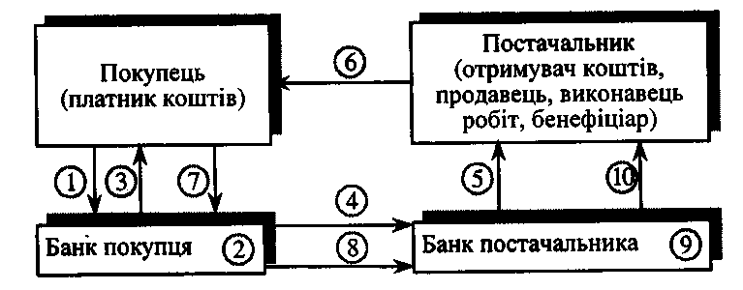

Рис. 1.4. Розрахунок з використанням акредитива:
1 — покупець доручає банку, що його обслуговує, відкрити акредитив; 2 — банк покупця відкриває акредитив; 3 — банк покупця сповіщає покупця про відкриття акредитива; 4 — банк покупця повідомляє банк постачальника про відкриття акредитива
постачальнику на конкретну суму; 5 — банк постачальника сповіщає постачальника про відкриття акредитива; 6 — відвантаження товару; 7 — покупець повідомляє банк про виконання умови акредитива, тобто дає наказ на розкриття акредитива; 8 — банк покупця переказує банку постачальника суму коштів з акредитива; 9 — банк постачальника зараховує кошти на рахунок постачальника; 10 — банк постачальника повідомляє про це свого клієнта.

Розрахунки акредитивами широко використовуються в міжнародних економічних відносинах. Акредитивна форма розрахунку дає постачальнику впевненість, що відвантажений товар буде своєчасно оплачено.
Для постачальників (отримувачів коштів) акредитивна форма розрахунків надійна, відносно проста і приваблива, оскільки гарантує оплату.
Проте покупцям розрахунки з використанням акредитива не вигідні, бо на певний час кошти вилучаються з обороту, що погіршує фінансове становище підприємств-покупців.

Вексельна форма розрахунків — це розрахунки з відстрочкою платежу між кредитором (отримувачем коштів) і боржником (платником коштів), які оформлюються векселем.
Вексель — це письмове безумовне зобов'язаним, боргова розписка стандартної форми, що дає право її власнику вимагати сплати зазначеному векселі суми від особи, яка видала вексель, у
відповідний строк і у відповідному місці.
Порядок проведення заліку взаємної заборгованості з використанням векселів включає чотири етапи:
- оформлення та облік платіжних документів;
- проведення заліку взаємної заборгованості;
- вексельне оформлення прострочених заборгованостей;
- наступні операції з векселями.
За своєю суттю вексель є абстрактним борговим зобов'язанням. Ця абстрактність полягає в тім, що він не обумовлений попереднім виконанням будь-яких договірних зобов'язань. Разом з
тим зобов'язання за векселем мають безспірний та безумовний характер (вексель містить просту і нічим не обумовлену пропозицію або зобов'язання боржника сплатити певну суму боргу).
Крім того, вексель є письмовим документом, і сторони, зобов'язані за ним, несуть солідарну відповідальність.
Отже, вексель — це грошове зобов'язання, тобто грошовий документ з точно визначеним обов'язковим набором реквізитів, визначених положенням про переказний і простий векселі.
Предметом вексельного зобов'язання можуть бути тільки гроші.
Торгові операції з векселями передбачають їх купівлю-продаж банківською установою до настання терміну погашення, надання брокерських послуг.
Гарантійні операції банківських установ передбачають авалювання векселів та їх доміциляцію.
Кредитні операції з векселями передбачають їх облік та кредитування суб'єктів господарювання під заставу векселя.
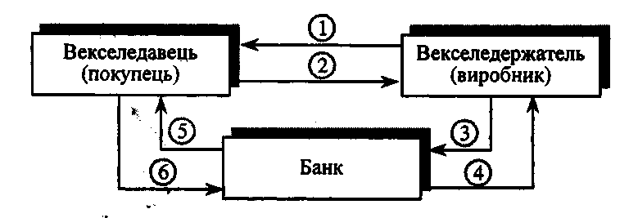
Т;
Рис. 1.5. Схема обліку простого векселя:
1 — відвантаження товару (надання послуг); 2 — надання простого векселя за отриманий товар; 3 — облік векселя банківською установою; 4 — отримання від банківської установи грошових коштів за умов обліку векселя (за вирахуванням суми дисконту);
5 — пред'явлення банком простого векселя до сплати боржникові; 6 — оплата векселя

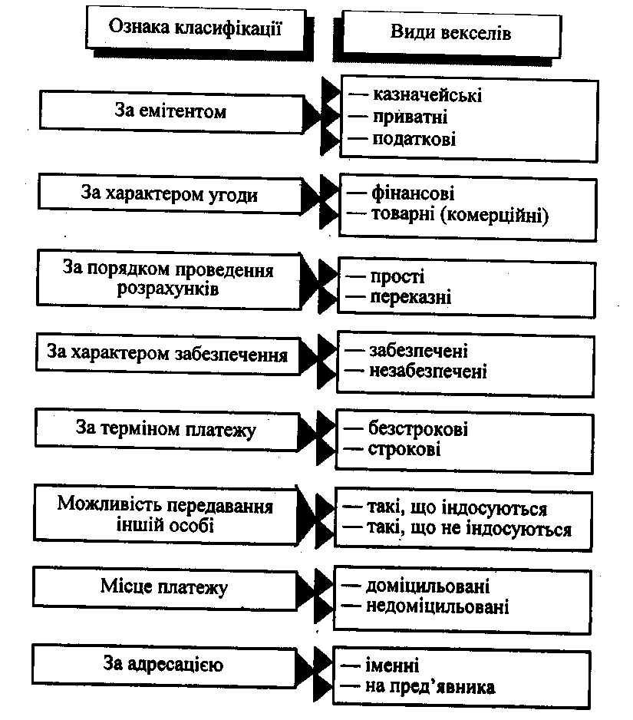

Важлива особливість векселя полягає в тім, що його можна використати як засіб платежу. Фінансово-кредитні установи використовують «розрахунковий» вексель. Розрахунковий вексель — це вексель, який купують з дисконтом для покриття кредиторської заборгованості перед векселедавцем у розмірі вексельної суми. Сутність такої операції в тім, що різниця між ціною купівлі
векселя і вексельною сумою (дисконт) стає доходом.
У таких операціях використовують векселі надійних банків або транспортних підприємств, Векселі цих підприємств купують для дострокового погашення кредиторської заборгованості перед
векселедавцем, тому до них додають гарантійні листи.
Гарантійна операція стосовно векселів полягає в тому, що третя особа — підприємство або банк — бере на себе відповідальність за зобов'язаннями довірителя у формі письмової гарантії або у формі
авалювання векселя, надаючи тим самим авальний кредит. Якщо довіритель не зможе виконати зобов'язання щодо свого контрагента (своєчасно погасити векселі), гарант бере на себе оплату цих зобов'язань, тобто страхує ризик непогашення кредиту у формі гарантії платежу, причому гарантія є безвідкличною і не залежить від виконання сторонами за угодою своїх зобов'язань.

Переказний вексель (тратта) — це документ, який регулює вексельні відносини трьох сторін: кредитора (трасанта), боржника (трасата) і отримувача платежу (ремітента). Такий вексель виписує та підписує кредитор (трасант).
Трасант (векселедавець) — особа, що виписує вексель.
Трасат (платник), особа, яка зобов'язана за наказом сплатити за векселем. Отож, за переказним векселем (на відміну від простого) платником є не векселедавець, а інша особа, яка має
письмово підтвердити свою згоду на це, тобто акцептувати тратту. Тому переказний вексель має форму наказу трасанта платникові (після акцепту платника називають акцептантом)
сплатити за векселем.
Ремітент — перший отримувач, або перший векселедержатель, на користь якого виставляється вексель. Ремітентом може бути підприємство або банк, що відраховує на свою користь відповідний відсоток від суми платежу як комісійну винагороду за надану банком послугу — перерахування зазначеної у векселі суми в
установлений термін з рахунка векселедавця на рахунок власника векселя.
Суть цих відносин полягає в такому: трасант виписує (трасує) вексель на трасата з вимогою сплатити .відповідну суму ремітентові у відповідному місці у відповідний строк,
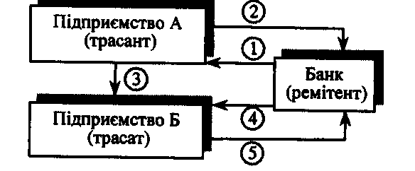

1 — банк надає підприємству кредит; 2 — підприємство А виписує переказний вексель на користь банку як забезпечення кредиту (оформлення векселем заборгованості підприємства перед банком); 3 —.підприємство А відвантажує товар підприємству Б; 4 — банк пред'являє підприємству Б вексель для акцепту, яке з цього часу стає прямим боржником за векселем, оскільки акцептант за переказним векселем несе всі зобов'язання за ним; 5 — трасат сплачує гроші банку за векселем. У разі сплати грошей
кредит, наданий підприємству А, вважається погашеним.

Підприємства для оперативного ведення своїх рахунків у банку можуть застосовувати програмно-технічний комплекс «клієнт—банк». Ця система забезпечує автоматичне ведення поточного стану рахунка клієнта в банку, з урахуванням проведених початкових та зворотних платежів.
Юридичною підставою для розрахунків за допомогою системи «клієнт—банк» є договір між підприємством і банком, в якому обумовлюються права, обов'язки та відповідальність сторін.
Банк, якщо це передбачено в договорі, може здійснювати періодичні перевірки виконання підприємством вимог захисту інформації та зберігання засобів захисту системи «клієнт—банк» і в
разі невиконання ним вимог безпеки припиняти його обслуговування за цією системою.
Розрахунки через систему «клієнт—банк» здійснюються за допомогою електронних розрахункових документів.

4. Готівкові розрахунки

Касові операції оформляються прибутковими та видатковими касовими ордерами.
Прибуткові касові ордери застосовуються за приймання готівки касами підприємств. Видача готівки з кас підприємств проводиться за видатковими касовими ордерами, які підписують керівник і головний бухгалтер.
Операція видачі готівки з каси підприємства на видатковий касовий ордер має бути відображена в касовій книзі.
У прибуткових і видаткових касових ордерах зазначається підстава для їх складання і перелічуються додані до них документи.
Одержуючи касові ордери (прибуткові чи видаткові) касир перевіряє наявність та ідентичність підпису головного бухгалтера, правильність оформлення ордерів, наявність перелічених у
документах додатків і після одержання або видачі готівки підписує їх і проставляє позначку про оплату. Далі ці ордери реєструються бухгалтерією.
Для проведення розрахунків готівкою підприємство повинно мати касу. Усі надходження і видачу готівки в національній валюті підприємство враховує в касовій книзі. Кожне підприємство
веде тільки одну касову книгу.
Не вести касової книги можуть відокремлені підрозділи, які здійснюють розрахунки готівкою зі споживачами у сфері торгівлі, громадського харчування та послуг і здають отриману готівкову виручку в касу підприємства — юридичної особи, до складу якої вони входять.
Щоденно в кінці робочого дня касир підсумовує операції за день і виводить залишок готівки в касі.
Касову книгу підприємства можуть вести і в електронній формі за допомогою комп'ютерних засобів. Записи в касовій книзі зберігаються протягом трьох років. Контроль за правильним веденням касової книги покладається на головного бухгалтера або спеціально уповноважену керівником іншу особу.
Перевіряють дотримання порядку ведення операцій з готівкою органи державної податкової служби України, державної контрольно-ревізійної служби України, Міністерства
внутрішніх справ України, фінансові органи та установи комерційних банків.
Якщо підприємство має поточні рахунки в різних установах банків, то перевірку касової дисципліни здійснює та установа банку, де відкрито основний поточний рахунок підприємства, але ч обов'язковим використанням інформації тих установ банків, де відкрито додаткові поточні рахунки цього підприємства.
Банки не стежать за дотриманням касової дисципліни бюджетними установами та організаціями.
Органи контролю перевіряють:
- дотримання порядку ведення операцій з готівкою;
- ведення касової книги і касових документів, оформлення касових операцій із прийманням і видачею готівкових коштів і оформлення прибуткових і видаткових касових ордерів;
- оприбуткування надходжень готівки (повноту та своєчасність). Якщо в касі підприємства виявляється готівка, не підтверджена прибутковими касовими ордерами, вона вважається не оприбуткованою в касі та зараховується в дохід підприємства;
- дотримання встановлених лімітів каси, строків і порядку здавання готівкової виручки і своєчасність повернення в банк не витрачених коштів, виданих на оплату праці, та інші виплати;
- цільове використання готівки, яку підприємство (підприємець) одержує в установі банку. Цільове призначення цих коштів зазначається конкретним підприємством (підприємцем) під час заповнення грошового чека;
- контроль за видачею значних сум готівки. Особлива увага приділяється операціям одержання підприємствами (підприємцями) зі своїх банківських рахунків значних сум, що перевищують еквівалент 10 000 євро за офіційним курсом гривні до іноземної валюти, установленим Національним банком, та їх цільовому використанню. Перевіряється також видача готівки в сумах і менших за 10 000 євро, коли підприємство знімало їх зі свого рахунка регулярно протягом короткого періоду (тижня, декади, місяця);
- витрачання готівки з виручки на виплати, пов'язані з оплатою праці, за наявності податкового боргу;
- дотримання порядку видачі готівки під звіт та її використання;
- дотримання підприємством граничних обмежень на здійснення готівкових розрахунків (10 тис. грн.. на день).
За порушення касової дисципліни до підприємств (підприємців) застосовуються штрафні санкції згідно з чинним законодавством України.

- Платіжна дисципліна та санкції за її порушення

Платіжна дисципліна передбачає передовсім здійснення підприємствами платежів за фінансовими зобов'язаннями в повному обсязі та в установлені строки. Отже, її забезпечення залежить
від фінансового стану суб'єктів господарювання і водночас впливає на їхній фінансовий стан.
За безготівкових розрахунків відвантаження й оплата товарів не збігаються в часі. Це призводить до виникнення дебіторської і кредиторської заборгованості. Беручи загалом, така заборгованість у процесі фінансово-господарської діяльності є неминучою через авансові платежі в розрахунках. Водночас така заборгованість може стати наслідком порушення розрахунково-платіжної дисципліни.
Дебіторська заборгованість пов'язана з порушенням строків оплати: за відвантажену продукцію (товари), виконані роботи і надані послуги; за розрахунками з бюджетом або з працівниками
підприємства. Унаслідок нестабільності економіки України нині значно зросла несвоєчасність розрахунків за відвантажену продукцію, виконані роботи і надані послуги/Це призводить до того,
що значна частина оборотних коштів підприємств-виробників виводиться з обігу на невизначений час.
З огляду на цю обставину досить важливими стають резерви за сумнівними боргами, які формуються з валового прибутку. За списання балансу підприємства цих боргів відповідно зменшується сума створеного резерву в кореспонденції з рахунками обліку розрахунків з дебіторами. У разі додавання невитраченої суми резервів за сумнівними боргами до суми прибутку наступного
року (за роком їх створення) відповідно зменшується сума резервів і збільшується розмір оподатковуваного прибутку. Сумнівними боргами вважаються такі види дебіторської заборгованості, які не погашено в установлені строки і не забезпечено гарантіями. Якщо протягом року не отримано борги з дебіторів, ці суми відносять на фінансові результати підприємства.
Фактично дебіторську заборгованість можна розглядати як безвідсоткову позичку покупцям, тобто своєрідний спосіб інвестування оборотного капіталу. Надання покупцеві відстрочки
платежу — це, по суті, надання йому товарного кредиту, який не може бути безоплатним. Збитки або упущену вигоду від надання такого кредиту можна оцінити виходячи з розміру банківського відсотка, що він міг би належати підприємству, якби покупець розрахувався своєчасно, а гроші було покладено на
банківський депозит.
Кожне підприємство мусить проводити облік дебіторської заборгованості та управляти нею.
Кредиторська заборгованість виникає здебільшого під час розрахунків з постачальниками і свідчить ро використання у фінансово-господарській діяльності коштів, які не належать підприємству, але перебувають у нього в обороті.
Кредиторську заборгованість доцільно аналізувати:
- за розрахунковими документами, строк оплати яких не настав;
- постачальниками (за несплаченими своєчасно розрахунковими документами);
- товарами;
- розрахунками з бюджетом;
- розрахунками в порядку заліку взаємних вимог;
- виданими векселями, строк оплати яких не настав;
- простроченими векселями;
- використаним кредитом.
Зменшенню дебіторсько-кредиторської заборгованості підприємств сприятиме дальше вдосконалення грошових розрахунків, через використання обігу, клірингової систем й обслуговування.

Санкцію в господарських відносинах слід розглядати як примусову міру покарання за порушення встановленого порядку здійснення господарсько-фінансової діяльності, Застосування санкцій
спрямовано на зміцнення договірної, кредитної, розрахункової, фінансової дисципліни і поліпшення роботи економічного суб'єкта,
Договірні санкції спрямовані на забезпечення повного й безумовного виконання господарських угод. Такі санкції застосовуються у вигляді сплати неустойки, яка визначається у відсотках
до суми невиконаного зобов'язання.
Банківські (кредитні) санкції застосовуються до підприємств
- за порушення ними кредитної дисципліни;
- за незадовільний стан обліку і звітності;
- нецільове використання кредитних ресурсів;
- порушення планових строків уведення об'єктів, на які отримано кредит, в експлуатацію;
- за несвоєчасне повернення отриманих кредитів.
Фінансові санкції застосовуються за порушення суб'єктами господарювання фінансової дисципліни. Вони застосовуються державними органами, податковою адміністрацією тощо.

Література

1. Слав’юк Р.А. Фінанси підприємств: Навч. посібник. – К.: ЦУЛ, 2002. – 460 с.
2. Філімоненков О.С. Фінанси підприємств: Навч. посібник. – К.: Ельга, Ніка-Центр, 2002. – 360 с.
3. Фінансова діяльність підприємства / Бандурина О.М., Коров М.Я, Орлов П.І, Петрова К.Я.-К.: Либідь, 2003-384с.
4. Фінанси підприємств: Підручник / Кер. авт. кол. і наук. ред. проф. А.М. Поддєрьогін. – К.: КНЕУ, 2002. – 571с

